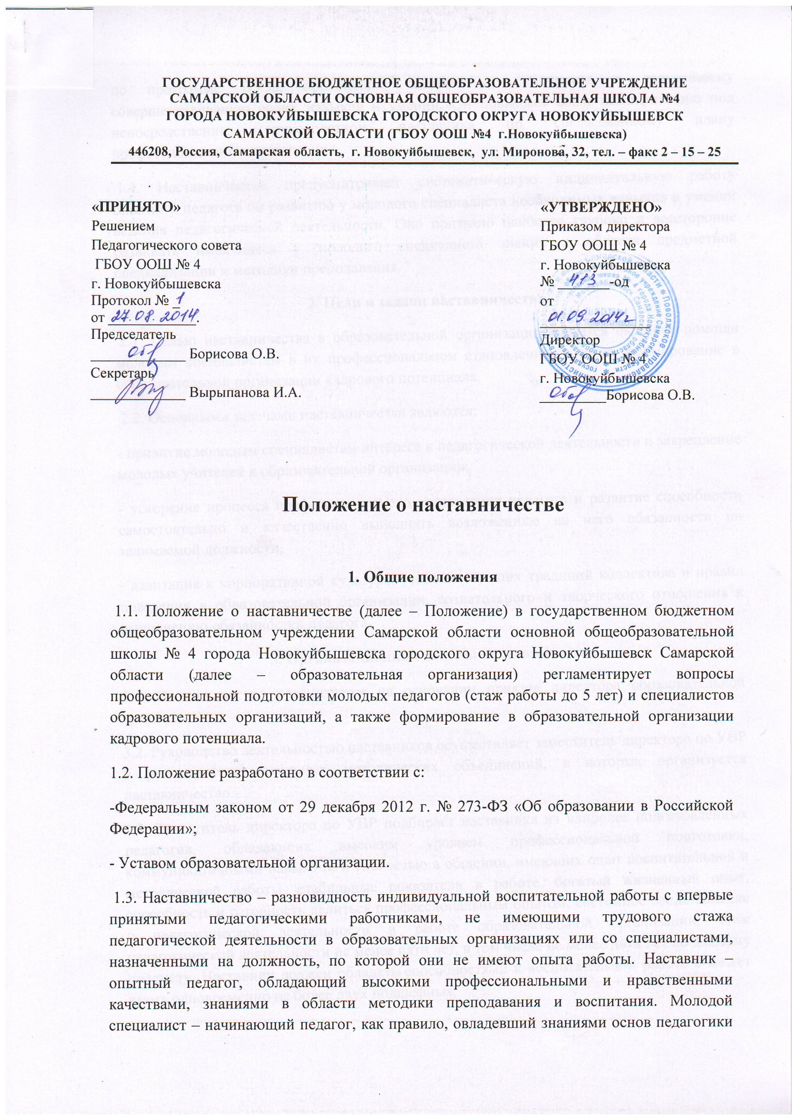

по программе ВУЗа, проявивший желание и склонность к дальнейшему совершенствованию своих навыков и умений. Он повышает свою квалификацию под непосредственным руководством наставника по согласованному плану профессионального становления.
1.4. Наставничество предусматривает систематическую индивидуальную работу опытного педагога по развитию у молодого специалиста необходимых навыков и умений ведения педагогической деятельности. Оно призвано наиболее глубоко и всесторонне развивать имеющиеся у молодого специалиста знания в области предметной специализации и методики преподавания.
2. Цели и задачи наставничества
2.1. Целью наставничества в образовательной организации является оказание помощи молодым специалистам в их профессиональном становлении, а также формирование в образовательной организации кадрового потенциала.
2.2. Основными задачами наставничества являются:
- привитие молодым специалистам интереса к педагогической деятельности и закрепление молодых учителей в образовательной организации;
- ускорение процесса профессионального становления педагога и развитие способности самостоятельно и качественно выполнять возложенные на него обязанности по занимаемой должности;
- адаптация к корпоративной культуре, усвоение лучших традиций коллектива и правил поведения в образовательной организации, сознательного и творческого отношения к выполнению обязанностей педагога.
3. Организационные основы наставничества
3.1. Наставничество организуется на основании приказа директора образовательной организации.
3.2. Руководство деятельностью наставников осуществляет заместитель директора по УВР и руководители школьных методических объединений, в которых организуется наставничество.
3.3. Заместитель директора по УВР подбирает наставника из наиболее подготовленных педагогов, обладающих высоким уровнем профессиональной подготовки, коммуникативными навыками и гибкостью в общении, имеющих опыт воспитательной и методической работы, стабильные показатели в работе, богатый жизненный опыт, способность и готовность делиться профессиональным опытом, системное представление о педагогической деятельности и работе образовательной организации, стаж педагогической деятельности не менее пяти лет, в том числе не менее двух лет по данному предмету. Наставник должен обладать способностями к воспитательной работе и может иметь одновременно не более двух подшефных.
3.4. Кандидатуры наставников рассматриваются на заседаниях школьных методических объединений, согласовываются с заместителем директора по УВР и утверждаются на заседании Педагогического совета
3.5. Основанием для утверждения наставника является служебная записка заместителя директора по УВР, согласованная с директором образовательной организации. Назначение наставника производится при обоюдном согласии предполагаемого наставника и молодого специалиста, за которым он будет закреплен, приказом директора образователь ной организации с указанием срока наставничества. Как правило, наставник прикрепляется к молодому специалисту на срок не менее одного года. Приказ о закреплении наставника издается не позднее двух недель с момента назначения молодого специалиста на определенную должность.
3.6. Наставничество устанавливается над следующими категориями работников образовательной организации: впервые принятыми педагогами (специалистами), не имеющими трудового стажа педагогической деятельности в образовательных организациях; выпускниками очных высших и средних специальных учебных заведений, прибывшими в образовательную организацию по распределению; выпускниками непедагогических профессиональных образовательных организаций, завершивших очное, заочное или вечернее обучение и не имеющими трудового стажа педагогической деятельности в образовательных организациях; педагогами, переведенными на другую работу, если выполнение ими служебных обязанностей требует расширения и углубления профессиональных знаний и овладения новыми практическими навыками; педагогами, нуждающимися в дополнительной подготовке для проведения уроков в определенном классе (по определенной тематике).
3.7. Замена наставника производится приказом директора образовательной организации в случаях: увольнения наставника; перевода на другую работу молодого специалиста или наставника; привлечения наставника к дисциплинарной ответственности; психологической несовместимости наставника и молодого специалиста.
3.8. Показателями оценки эффективности работы наставника является выполнение целей и задач молодым специалистом в период наставничества. Оценка производится на промежуточном и итоговом контроле, который осуществляется заместителем директора по УВР и руководителем школьного методического объединения. Итоги контроля рассматриваются на совещании при директоре.
3.9. За успешную работу с молодым специалистом наставник может быть простимулирован материально или морально директором образовательной организации по действующей системе поощрения в образовательной организации.
4. Обязанности наставника
4.1. Знать требования законодательства в сфере образования, ведомственных нормативных актов, определяющих права и обязанности молодого специалиста по занимаемой должности.
4.2. Изучать деловые и нравственные качества молодого специалиста, его отношение к проведению занятий, коллективу образовательной организации, обучающимся (воспитанникам) и их родителям (законным представителям).
4.3. Проводить необходимое обучение, контролировать и оценивать самостоятельное проведение молодым специалистом учебных занятий и внеклассных мероприятий.
4.4. Разрабатывать совместно с молодым специалистом План профессионального становления, который отражает конкретные задания с определенным сроком их выполнения, контролировать проведение мероприятий.
4.5. Оказывать молодому специалисту индивидуальную помощь в овладении педагогической профессией, практическими приемами и способами качественного проведения занятий, выявлять и совместно устранять допущенные ошибки.
4.6. Личным примером развивать положительные качества молодого специалиста, корректировать его поведение в школе, привлекать к участию в общественной жизни коллектива, содействовать развитию общекультурного и профессионального кругозора. 4.7. Участвовать в обсуждении вопросов, связанных с педагогической и общественной деятельностью молодого специалиста, вносить предложения о его поощрении или применении мер воспитательного и дисциплинарного воздействия.
4.8. Вести дневник работы наставника и доводить до сведения заместителя директора по УВР о процессе адаптации молодого специалиста, результатах его труда.
4.9. Подводить итоги профессиональной адаптации молодого специалиста, составлять отчет по итогам наставничества с заключением о результатах прохождения адаптации, с предложениями по дальнейшей работе молодого специалиста.
5. Права наставника
5.1. С согласия заместителя директора по УВР подключать для дополнительного обучения молодого специалиста других работников образовательной организации.
5.2. Требовать рабочие отчеты у молодого специалиста как в устной, так и в письменной форме.
6. Обязанности молодого специалиста
6.1. Кандидатура молодого специалиста для закрепления наставника рассматривается на заседаниях школьных методических объединений с указанием срока наставничества и будущей специализации и утверждается приказом директора образовательной организации.
6.2. В период наставничества молодой специалист обязан: изучать Федеральный закон «Об образовании в Российской Федерации», нормативные акты, определяющие его служебную деятельность, структуру, штаты, особенности деятельности образовательной организации и функциональные обязанности по занимаемой должности; выполнять план профессионального становления в установленные сроки; постоянно работать над повышением профессионального мастерства, овладевать практическими навыками по занимаемой должности; учиться у наставника передовым методам и формам работы, правильно строить свои взаимоотношения с ним; совершенствовать свой общеобразовательный и культурный уровень; периодически отчитывается о своей работе перед наставником и заместителем директора по УВР.
7. Права молодого специалиста
7.1. Молодой специалист имеет право: вносить на рассмотрение администрации образовательной организации предложения по совершенствованию работы, связанной с наставничеством; защищать профессиональную честь и достоинство; знакомиться с жалобами и другими документами, содержащими оценку его работы, давать по ним объяснения; посещать внешние организации по вопросам, связанным с педагогической деятельностью; повышать квалификацию удобным для себя способом; защищать свои интересы самостоятельно и (или) через представителя, в том числе адвоката, в случае дисциплинарного или служебного расследования, связанного с нарушением норм профессиональной этики; требовать конфиденциальности дисциплинарного (служебного) расследования, за исключением случаев, предусмотренных законом.
8. Руководство работой наставника
8.1. Организация работы наставников и контроль их деятельности возлагается на заместителя директора по УВР образовательной организации.
8.2. Заместитель директора по УВР обязан: представить назначенного молодого специалиста педагогическим работникам образовательной организации, объявить приказ о закреплении за ним наставника; создавать необходимые условия для совместной работы молодого специалиста с закрепленным за ним наставником; посещать отдельные уроки и внеклассные мероприятия по предмету, проводимые наставником и молодым специалистом; организовывать обучение наставников передовым формам и методам индивидуальной воспитательной работы, основам педагогики и психологии, оказывать им методическую и практическую помощь в составлении планов работы с молодыми специалистами; изучать, обобщать и распространять положительный опыт организации наставничества в образовательной организации; определять меры поощрения наставников.
8.3. Непосредственную ответственность за работу наставников с молодыми специалистами несут руководители школьных методических объединений.
8.4. Руководитель школьного методического объединения обязан: рассмотреть на заседании школьного методического объединения работы наставника; провести инструктаж наставников и молодых специалистов; обеспечить возможность осуществления наставником своих обязанностей в соответствии с настоящим Положением; осуществлять систематический контроль работы наставника; заслушать и утвердить на заседании школьного методического объединения отчет молодого специалиста и наставника и представить их заместителю директора по УВР.

9. Документы, регламентирующие наставничество
9.1. К документам, регламентирующим деятельность наставников с молодыми специалистами относятся: настоящее Положение; приказ директора образовательной организации об организации наставничества; планы работы школьного методического объединения; протоколы заседаний педагогического совета, школьных методических объединений, на которых рассматривались вопросы наставничества; методические рекомендации и обзоры по передовому опыту проведения работы по наставничеству

